Конспект беседы с детьми младшей группы
«Знакомство с А.С. Пушкиным и его творчеством».

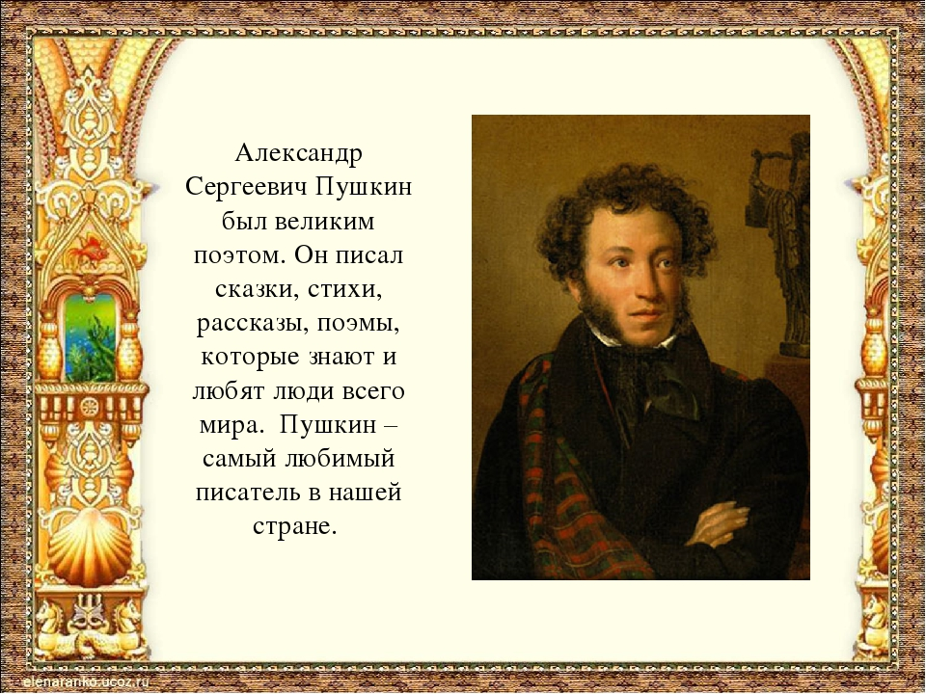

Цель: рассказать детям о великом русском поэте и писателе Александре Сергеевиче Пушкине , и познакомить с его творчеством.
Задачи:
1.Продолжать знакомить детей с жизнью и творчеством А.С. Пушкина.
2.Обращать внимание детей на выразительные средства языка, используемые поэтом (выразительность, музыкальность, точность).
3.Продолжать знакомить детей со сказками А. С. Пушкина 4.Формировать умение эмоционально воспринимать образное содержание сказки.
5.Развивать способность слушать и понимать художественный текст.
6. Побуждать детей применять свои знания в игре, точно передавая характер героев сказок
7.Привить любовь к сказкам и стихам А.С.Пушкина.
Предварительная работа: Чтение сказок и стихотворений А.С.Пушкина; рассматривание иллюстраций к его сказкам.

Ход беседы:
Воспитатель: Ребята, сегодня мы поговорим с вами о великом русском поэте и писателе А.С.Пушкине . Он родился в дворянской семье в Москве 6 июня 1799 года. С раннего детства Пушкин рос и воспитывался в литературной среде, так что можно с уверенностью сказать о том, что его будущее было предопределено. С раннего детства Александр Сергеевич был окружён заботой и вниманием своих родителей. Но особенно заботилась о нём няня, она была мастерица петь песни и рассказывать сказки. Говор у неё был особый певучий, ведь она была простая крестьянка. Он записывал сказки, которых няня знала великое множество, песни , с интересом «собирал» сказанные ей поговорки, пословицы, народные выражения. Маленький Саша очень любил свою няню и ласково называл её мамушкой, а звали её Арина Радионовна. Начнёт няня рассказывать сказки, так он не шелохнётся, боится слово пропустить . А на основе сказок, которые рассказывала ему Арина Радионовна, Пушкин создал свои сказки. С этими сказками мы с вами уже начали знакомиться, а давайте ещё раз перечислим сказки, которые написал, Александр Сергеевич: «Сказка о золотой рыбке», «Сказка о мёртвой царевне и семи богатырях», «Сказка о золотом петушке», «Сказка о попе и работнике его Балде», «Сказка о царе Салтане…», поэма «Руслан и Людмила» и ещё можно много перечислять произведений, которые написал А.С.Пушкин.
Воспитатель: Ребята, посмотрите какая интересная книга у меня
Вам хочется с ней познакомиться?
Дети: -Да!
Воспитатель берет книгу, показывает детям и обращает внимание на
то, что автор книги великий русский поэт А.С.Пушкин. Предлагает
прослушать несколько произведений автора.
1.Унылая пора! Очей очарованье!
Приятна мне твоя прощальная краса —
Люблю я пышное природы увяданье,
В багрец и в золото одетые леса…
Есть в осени первоначальной
Короткая, но дивная пора —
Весь день стоит как бы хрустальный,
И лучезарны вечера…

2.У лукоморья дуб зеленый;
Златая цепь на дубе том:
И днем и ночью кот ученый
Всё ходит по цепи кругом;
Идет направо — песнь заводит,
Налево — сказку говорит.
Там чудеса: там леший бродит,
Русалка на ветвях сидит;
Там на неведомых дорожках
Следы невиданных зверей;
Избушка там на курьих ножках
Стоит без окон, без дверей;
Там лес и дол видений полны;
Там о заре прихлынут волны
На брег песчаный и пустой,
И тридцать витязей прекрасных
Чредой из вод выходят ясных,
И с ними дядька их морской;
Там королевич мимоходом
Пленяет грозного царя;
Там в облаках перед народом
Через леса, через моря
Колдун несет богатыря;
В темнице там царевна тужит,
А бурый волк ей верно служит;
Там ступа с Бабою Ягой
Идет, бредет сама собой;
Там царь Кащей над златом чахнет;
Там русской дух… там Русью пахнет!
И там я был, и мед я пил;
У моря видел дуб зеленый;
Под ним сидел, и кот ученый
Свои мне сказки говорил.
Воспитатель: Ребята, кто из вас может назвать автора этих поэтических строк .Дети:ЭтоПушкин Воспитатель: Что вы знаете об Александре Сергеевиче Пушкине? Дети : Он написал много сказок и стихов
Ребята, а вы знаете, что сказки - это волшебная страна. Вот у Пушкина есть такая страна в поэме «Руслан и Людмила», и называется она - Лукоморье. Вот только что вы прослушали её

Воспитатель: Вот вы услышали о волшебной сказочной стране «Лукоморье». Как вы думаете, почему эта страна сказочная?
Дети: Потому что в ней живут герои, которых не существует в нашем мире.
Воспитатель: А каких же жителей вы там узнали.
Дети: В сказке живут: кот, леший, русалка, баба Яга, Царь Кощей, тридцать витязей и дядька их морской.
Воспитатель: Ребята, а как же кот? Разве в нашем мире коты не живут?
Дети: Живут, но коты не разговаривают.
Воспитатель: Молодцы! Там живёт не простой кот, а учёный, который рассказывает сказки и поёт песни. Ребята, а вам понравилась эта волшебная страна? (Да) А давайте попробуем закрыть глаза и представить себе «Лукоморье». Представили, там красиво и интересно? А теперь нам пора прощаться со сказкой, но я вам обещаю, что мы с вами не раз ещё вернёмся в эту страну. Вы согласны?
Дети: Да. Воспитатель: Дети хотите поиграть в игры.
Дети: Да
Игра : «Доскажи словечко»
Темной ночки Елисей
Дождался в тоске своей.
Только месяц показался,
Он за ним с мольбой погнался.
"Месяц, месяц, мой дружок,
Позолоченный .....
(рожок)
Свет мой, зеркальце! Скажи,
Да всю правду доложи:
Я ль на свете всех милее,
Всех …..
(румяней и белее?)
Днем свет божий затмевает,
Ночью землю освещает,
Месяц под косой блестит,
А во лбу …..
(звезда горит.)
Игра «Кто такой?» - герои в сказках Пушкина
Витязь – отважный воин
Леший – хранитель и хозяин леса
Колдун – это человек, который имеет мистические способности
Богатырь – герой, совершающий воинские подвиги
Кощей – злой старик, обладатель сокровищ и тайны долголетия
Воспитатель: Это Пушкин. Это чудо.
Это прелесть без конца
В нашей жизни вечно будут
Этих сказок голоса
Сколько сказок у поэта?
Их не много и не мало
Но все Пушкинские — это
Наше вечное начало! Воспитатель: Ребята, посмотрите какой красивый сундук, словно по волшебству появился в нашей группе. Давайте подойдём и посмотрим, что в нём.
Вам ребята я дружок
Очень хочется мне знать,
Как вы любите играть.
В этом сундучке волшебные предметы. Кто угадает из какой сказки эти
предметы и кому они принадлежат.
Итак (достаю зеркальце). Из какой сказки этот предмет и чей он?
Дети: Это зеркальце из «сказки о мёртвой царевне».
Верно: Верно.
«Свет мой зеркальце скажи
Да всю правду расскажи,
Я ль на свете всех милее,
Всех румяней и белее?»
Воспитатель: (Достаю рыбку). Из какой сказки этот предмет?
Дети: Из сказки о золотой рыбке.
Воспитатель: Правильно, ребята.
Воспитатель: (Достаю петушка). Из какой сказки этот предмет?
Дети: Из сказки «О золотом петушке».
Воспитатель: Как петушок предупреждал о беде? «Ку-ка – ре –ку, царствуй лёжа на
баку.»
Воспитатель: Дети, вам понравилось играть?
Дети: Да!
Воспитатель: Так о ком мы с вами сегодня говорили?
Дети: О поэте Александре Сергеевиче Пушкине.
Воспитатель: Какие сказки написал А.С. Пушкин?
Дети: Он написал «Сказку о мертвой царевне и семи богатырях» …
Воспитатель: Завершим мы наше сегодняшнее знакомство с А.С. Пушкиным.
просмотром мультипликационного отрывка из сказки : « Сказка о рыбаке и рыбке
Воспитатель: Дети! Вам понравилось сказка.
Дети: Да!

